***Instalación del SQL Server***

Al abrir el archivo SQL2019-SSEI-Dev.exe (link de descarga: <https://go.microsoft.com/fwlink/?linkid=866662>) se abrirá la siguiente ventana… Luego, hacemos click en Personalizado:

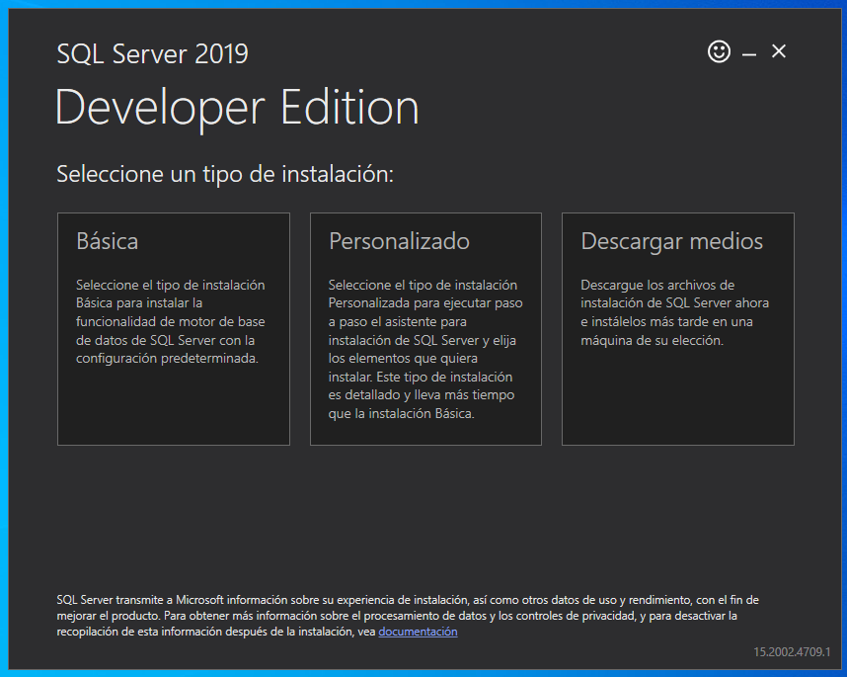

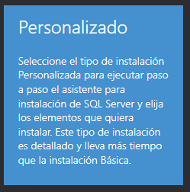

Aparece esta ventana y hacemos click en Instalar:

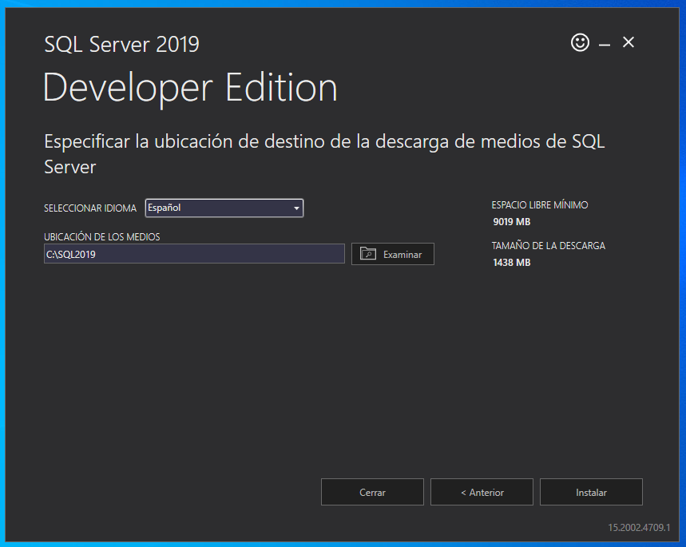



Luego de instalarse…

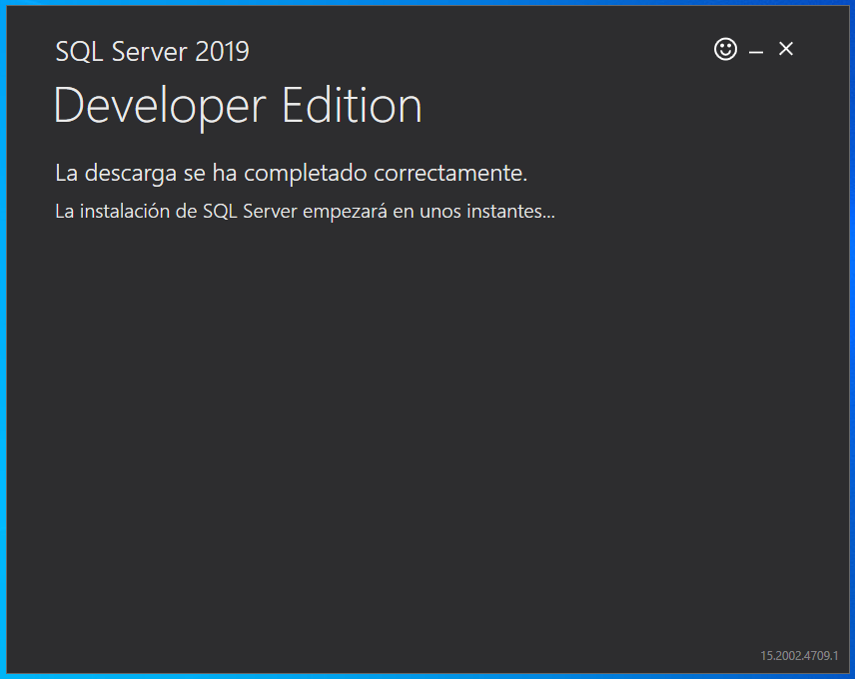

…Se abre esta nueva ventana y hacemos click en Instalación:

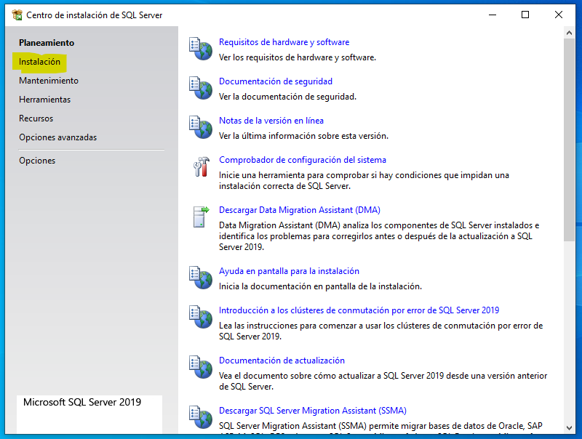

Click en “Nueva instalación independiente de SQL Server o agregar características a una instalación existente”:

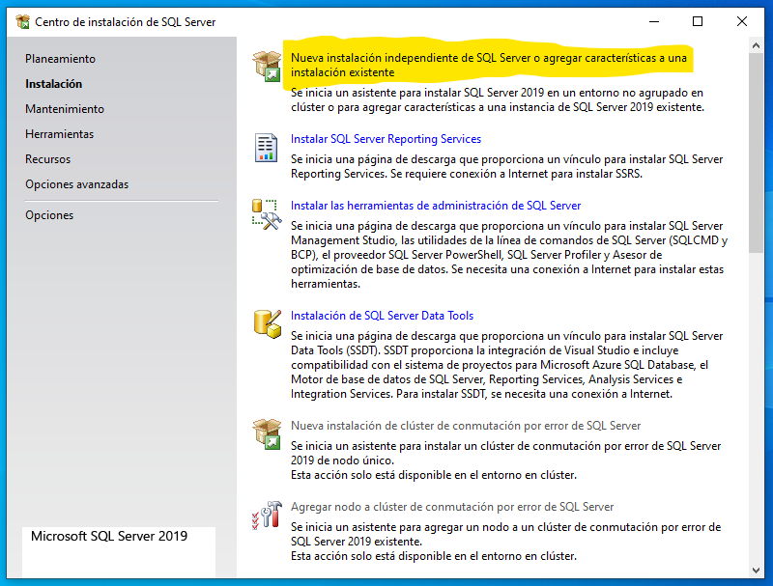

Se abre una nueva ventana y, en Clave de producto, ponemos Developer:

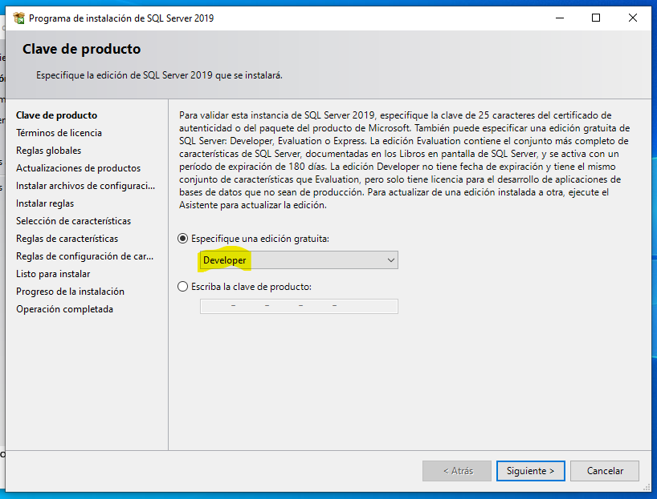



Aceptamos términos y condiciones:

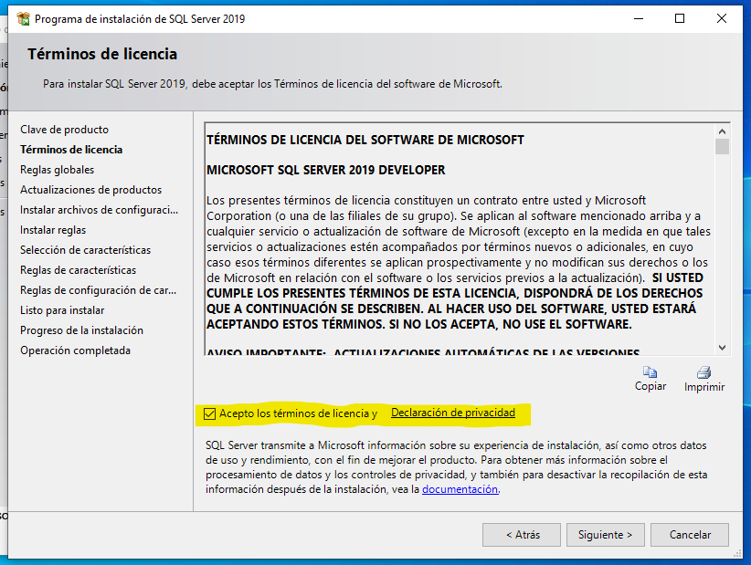



Pese a aparecer el Firewall de Windows como advertencia, podemos hacer click en Siguiente de todas maneras:

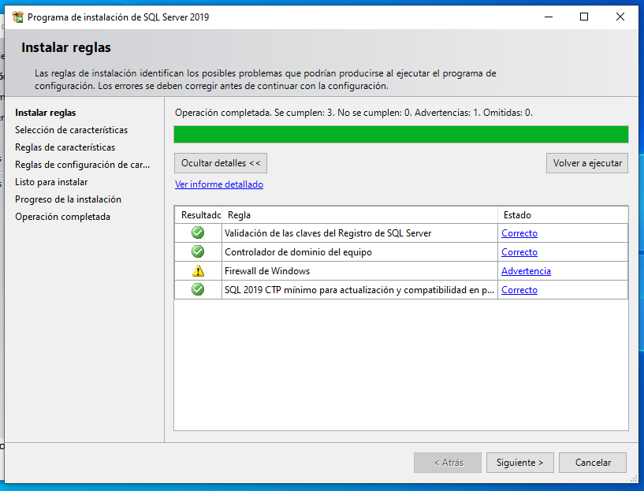



Tildamos “Servicios de motor de base de datos” y click en Siguiente:

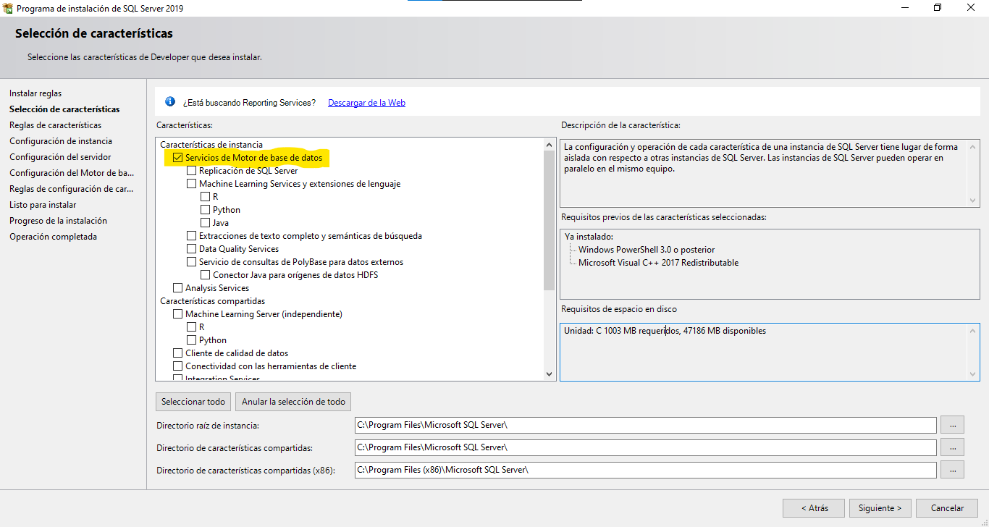



Seleccionar “Instancia Predeterminada” y click en Siguiente:

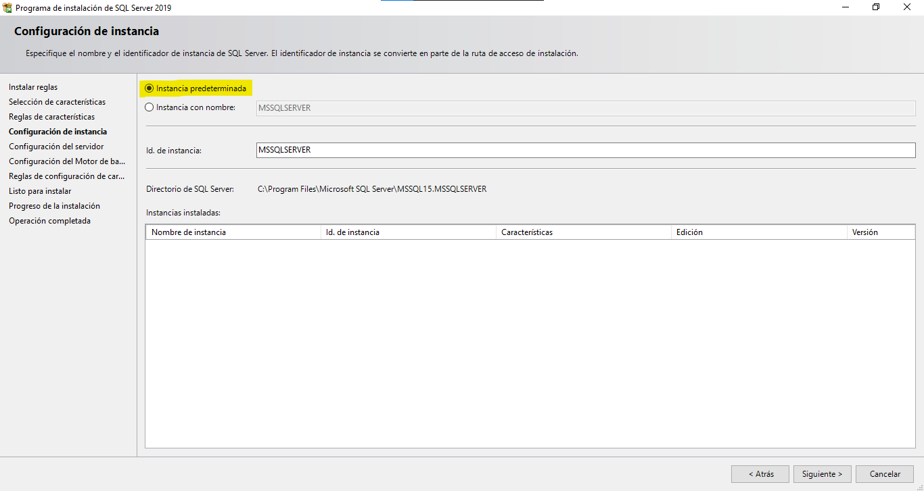



**ESTO ES DISTINTO RESPECTO DEL VIDEO ORIGINAL  
Elegimos “Modo de autenticación de Windows”:**

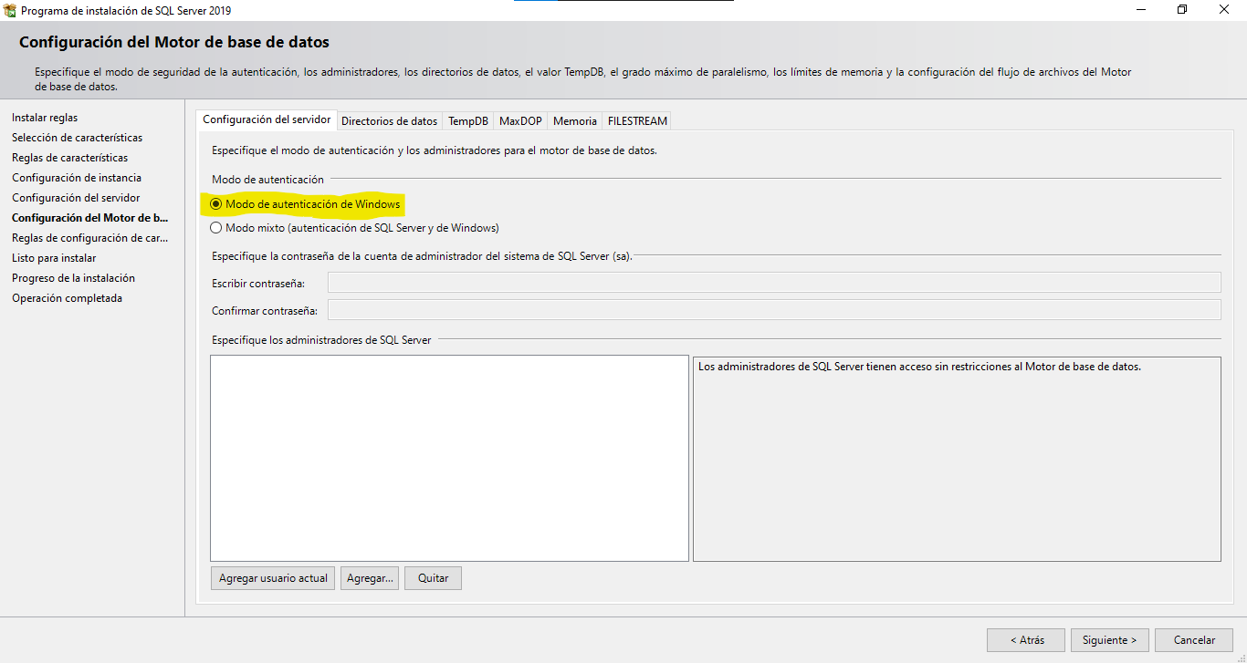

**Agregamos el usuario actual…**



**Ahora, el cuadro con los administradores de SQL Server se muestra así:**

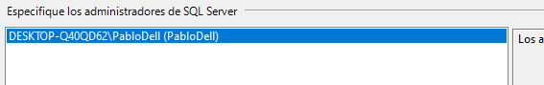

**Luego, click en Siguiente:**



Se nos muestra lo que se va a instalar y hacemos click en Instalar:

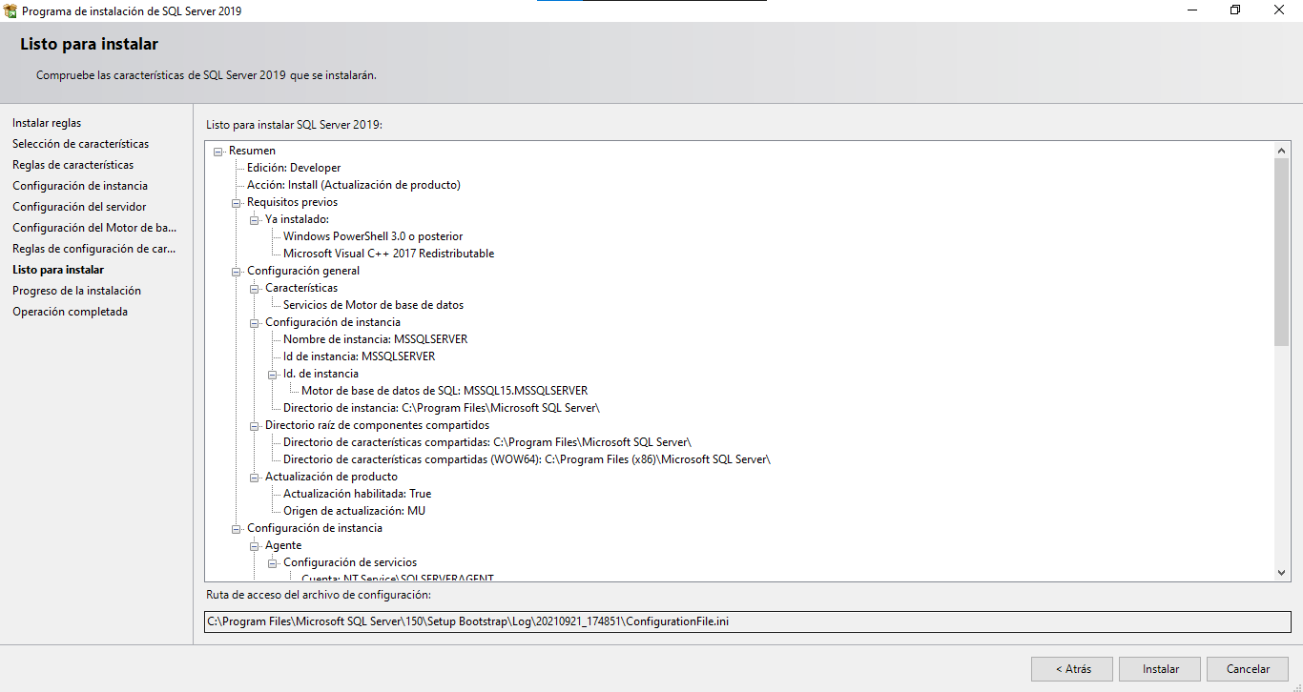



Instalación de SQL Server terminada:

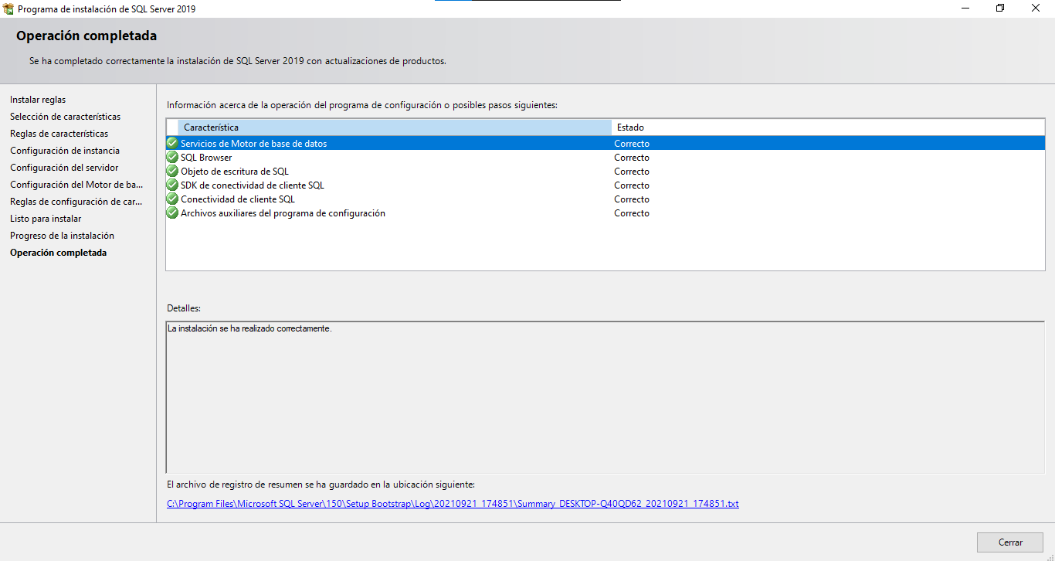

***Instalación del SSMS (SQL Server Management Studio)***

Luego de abrir como administrador el archivo SSMS-Setup-ESN.exe (el cual puede ser descargado desde este link: <https://go.microsoft.com/fwlink/?linkid=2168063&clcid=0x40a>) se abrirá la siguiente ventana, donde podremos elegir la carpeta de instalación. Luego, click en “Instalar”:

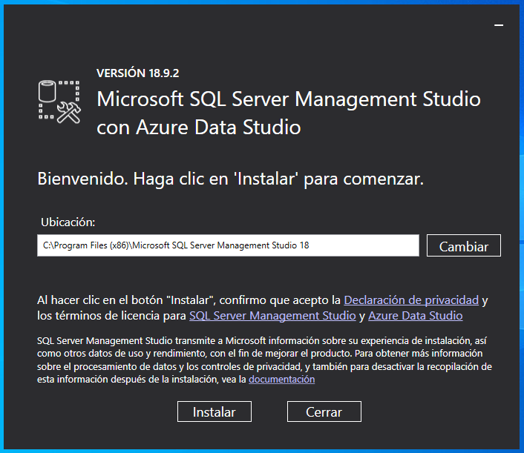



Instalado, aparecerá esta ventana y hacemos click en “Cerrar”:

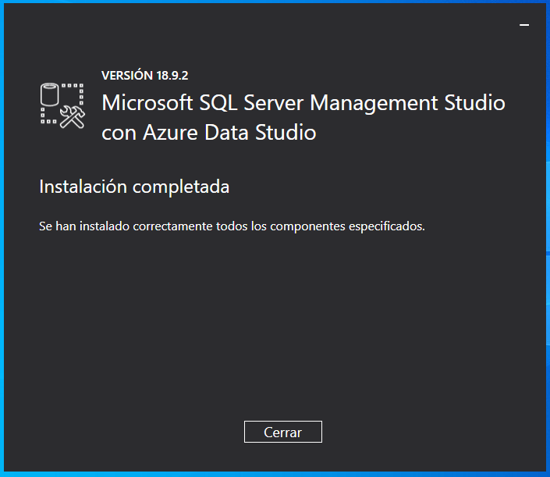



***Instalación de la DB + Configuración***

Abrir el SSMS y conectarse al servidor así:

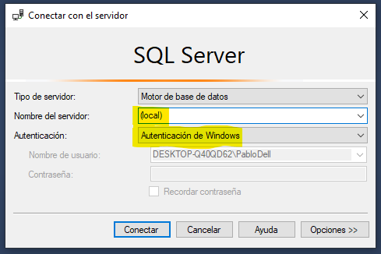



Abrir el archivo script COMPLETO v1.0.sql, e ir ejecutándolo por partes…

***Configuración y Activación del Backup***

Abrir los Servicios de Windows y localizar “Agente SQL Server (MSSQLSERVER)”:

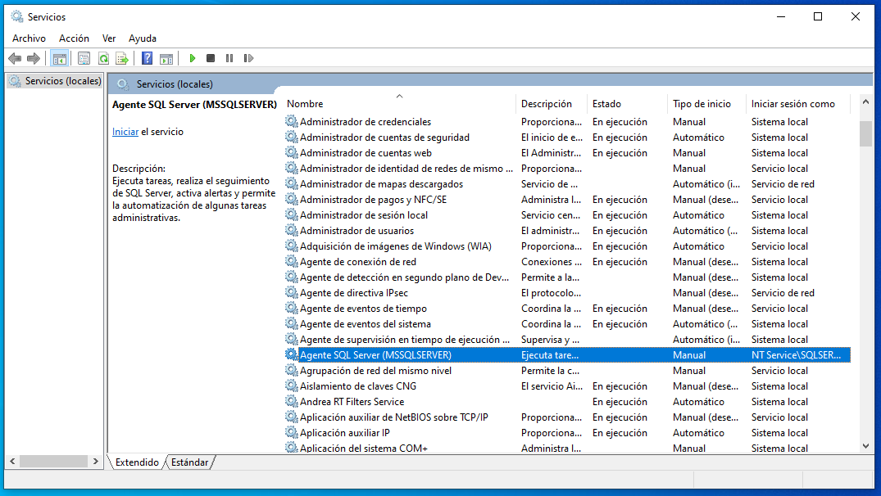

Click derecho sobre él y click en “Iniciar”…

Click derecho sobre él y click en “Propiedades”. Modificar el tipo de inicio: debe ser “Automático”:

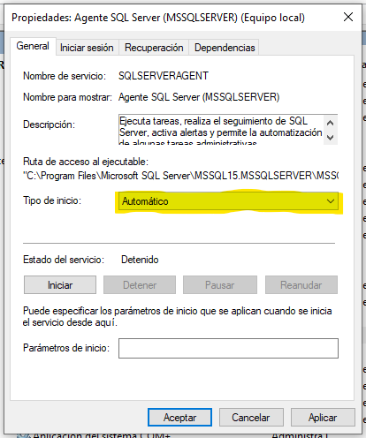



Ir a SSMS > Explorador de Objetos y comprobar que el “Agente SQL Server” esté iniciado/activado:



Ir a: Explorador de Objetos, abrir la carpeta “Administración”, click derecho sobre “Planes de Mantenimiento”…

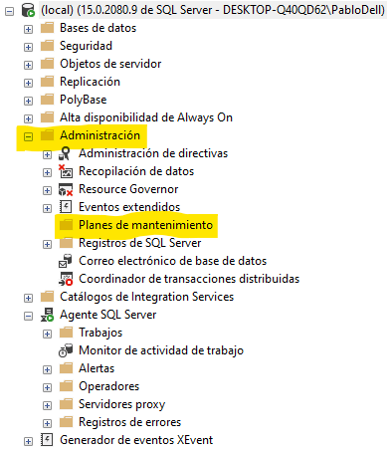

… y hacer click en “Asistente para planes de mantenimiento”:

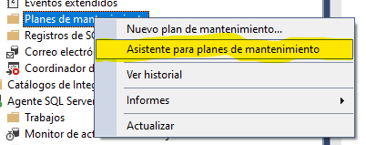

Se abre la ventana “Asistente para planes de mantenimiento” y hacemos click en Siguiente:

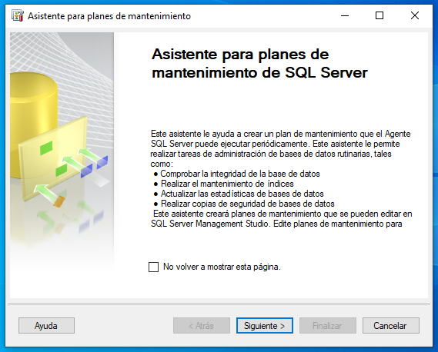



Aparecerá la siguiente pantalla, donde debemos colocar un nombre, una descripción y seleccionar la opción de “Una sola programación para todo el plan o ninguna programación”… Luego, click en “Cambiar…”

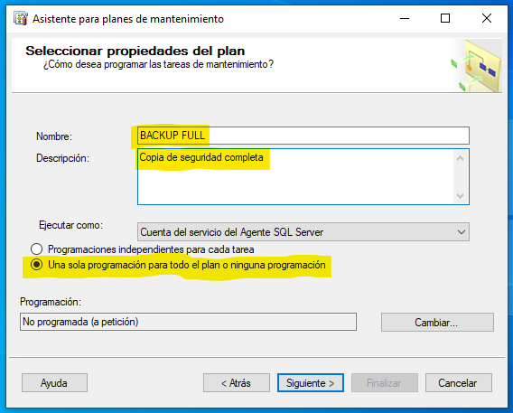   


Se abre una nueva ventana, donde debemos indicar cosas como la frecuencia y la frecuencia diaria, pero siempre tipo de programación periódica y sin fecha de finalización:

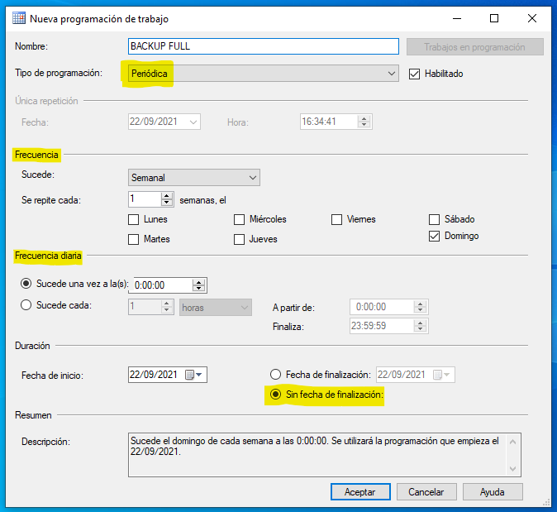  


Vuelve a aparecer esta ventana, donde solamente debemos hacer click en Siguiente:

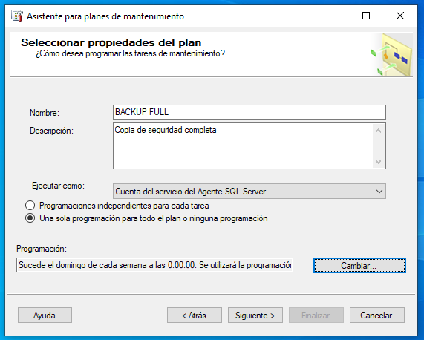   


Debemos tildar la opción “Copia de seguridad de la base de datos (completa)”:

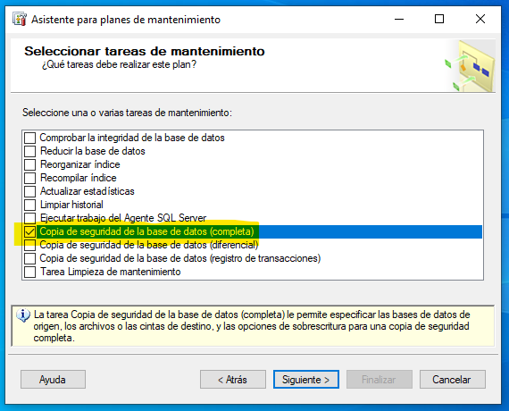  


Aparece otra ventana, donde solamente hacemos click Siguiente:

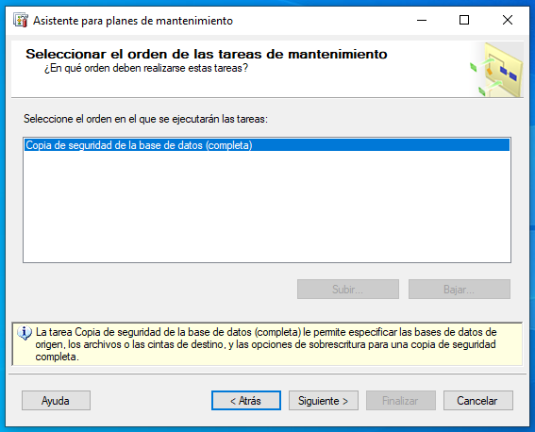  


Aparece una nueva ventana:

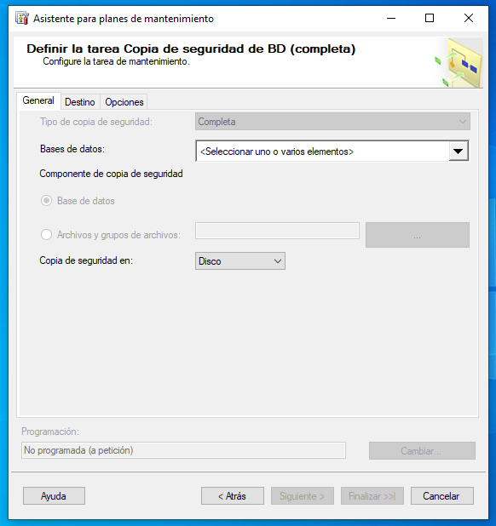

En la solapa “General”, debemos indicar esto:

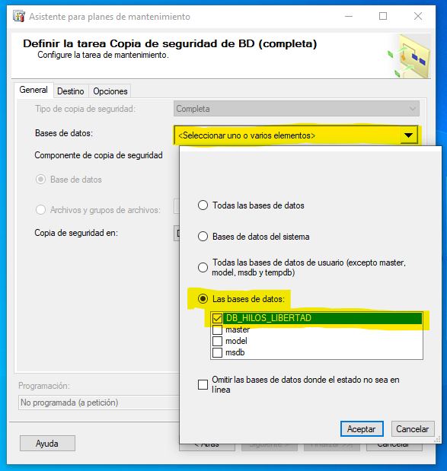



En la solapa Destino, debemos cambiar la carpeta donde querramos guardar las copias de seguridad:

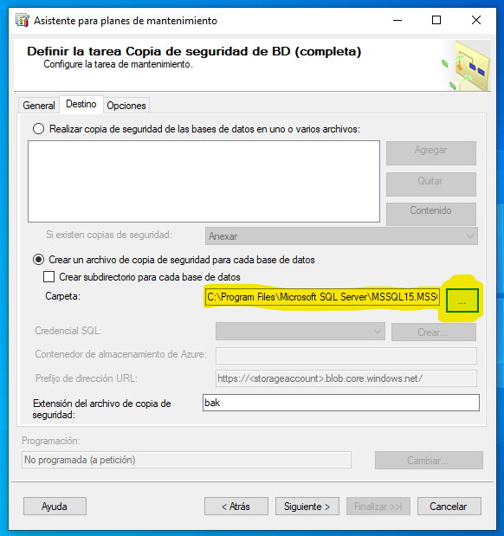

Luego, click en “Siguiente >”:



Nos aparece esta ventana, donde destildamos la primera opción de escritura de informes en un archivo de texto…

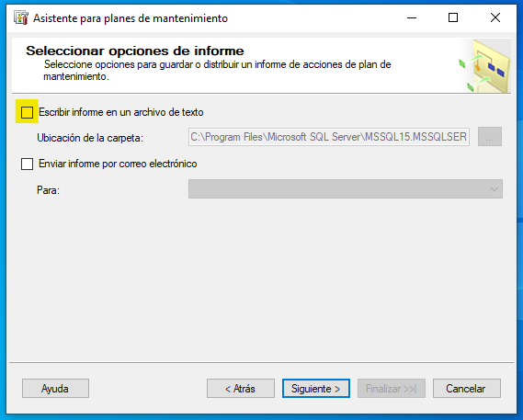



En esta ventana ponemos solamente “Finalizar”

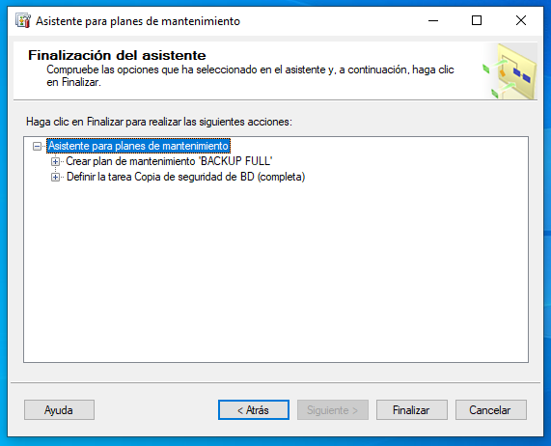



El backup fue creado satisfactoriamente:

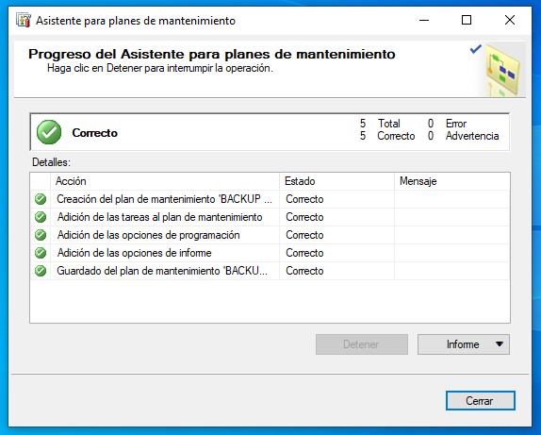



En el Explorador de Objetos, todavía no aparece el plan recién creado:

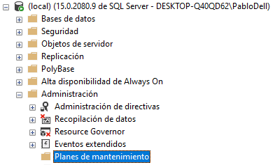

Para que aparezca dicho plan, hay que actualizar los Planes de Mantenimiento (click derecho > Actualizar):

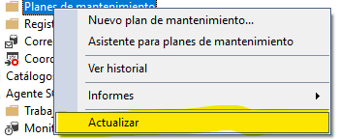

Ahora sí aparece el plan creado:



Ejecutamos el plan (click derecho sobre el plan > Ejecutar)…

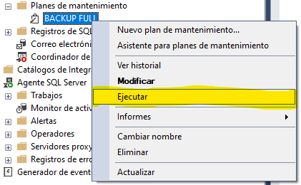

La ejecución es satisfactoria:

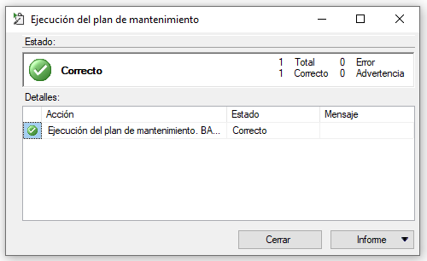



***Comprobar que se van creando los archivos…***

***Instalación de la Aplicación de Escritorio***

**Asegurarse de que no esté instalada una versión previa.**

Ejecutar como administrador el archivo setup.exe …